翻译新增获取患者联系方式
翻译端-翻译中心>我的翻译页中的会诊记录里的患者姓名可点击，患者姓名后面有“获取联系方式”指示标识，点击患者姓名+标识，新标签页打开该患者的患者详情页，信息包括：姓名、性别、联系方式、紧急联系方式和电子邮箱。
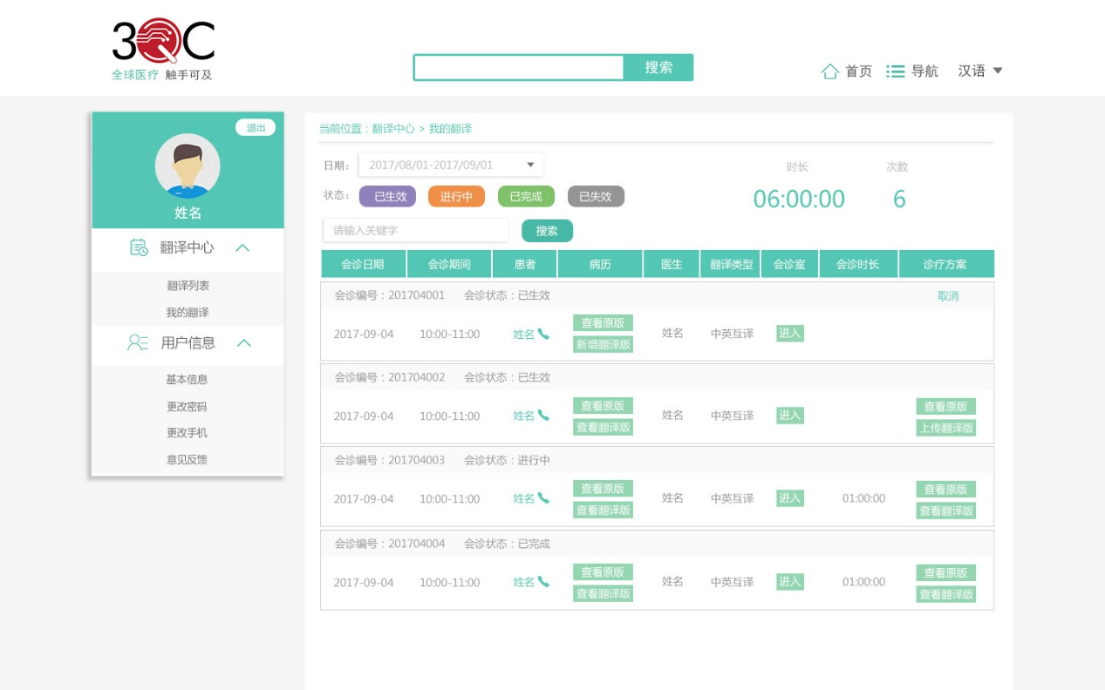
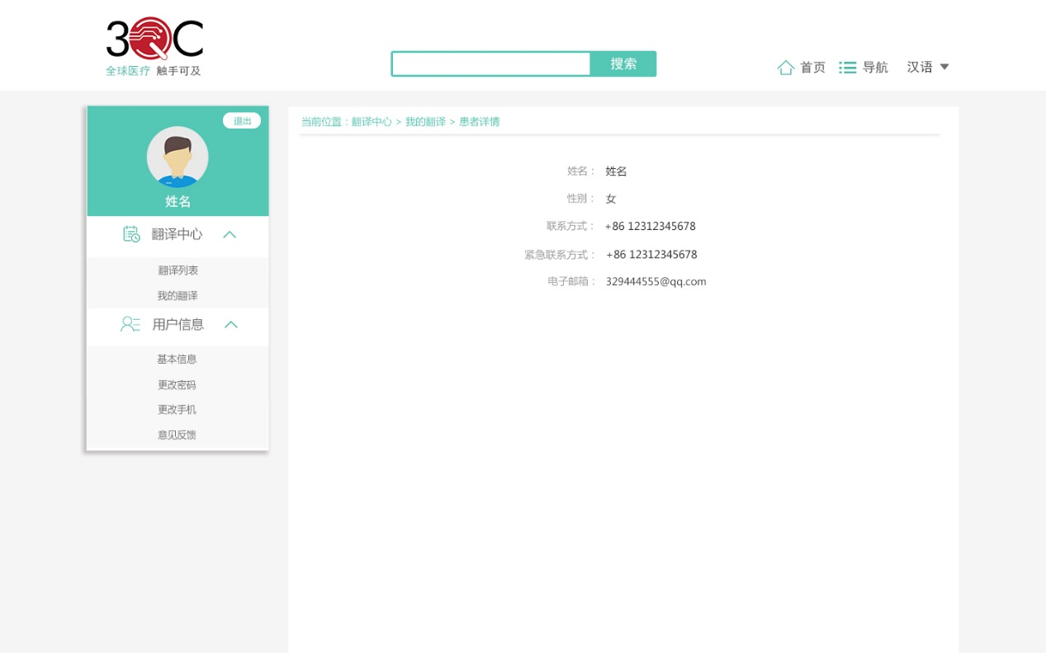

去掉翻译的“取消会诊”功能
翻译端-翻译中心>我的翻译页中，去掉翻译的“取消会诊”功能，即：去掉已生效状态下的“取消会诊”按钮。

去掉医生的“取消会诊”功能
医生端-我的会诊>会诊列表页中，去掉医生的“取消会诊”功能，即：去掉已付款和已生效状态下的“取消会诊”按钮。

费用设置
普通/超级管理员->用户管理->医生列表->会诊费
审核通过的医生记录和手动新增的医生记录的会诊费项，默认显示“空 编辑图标（小笔头）”，点击编辑图标，打开更改会诊费窗口，内容显示为：
会诊费*：○$ 输入框
○￥输入框 单选框
设置好会诊费（即：会诊费有值，非空）的医生才会显示在专家库中。
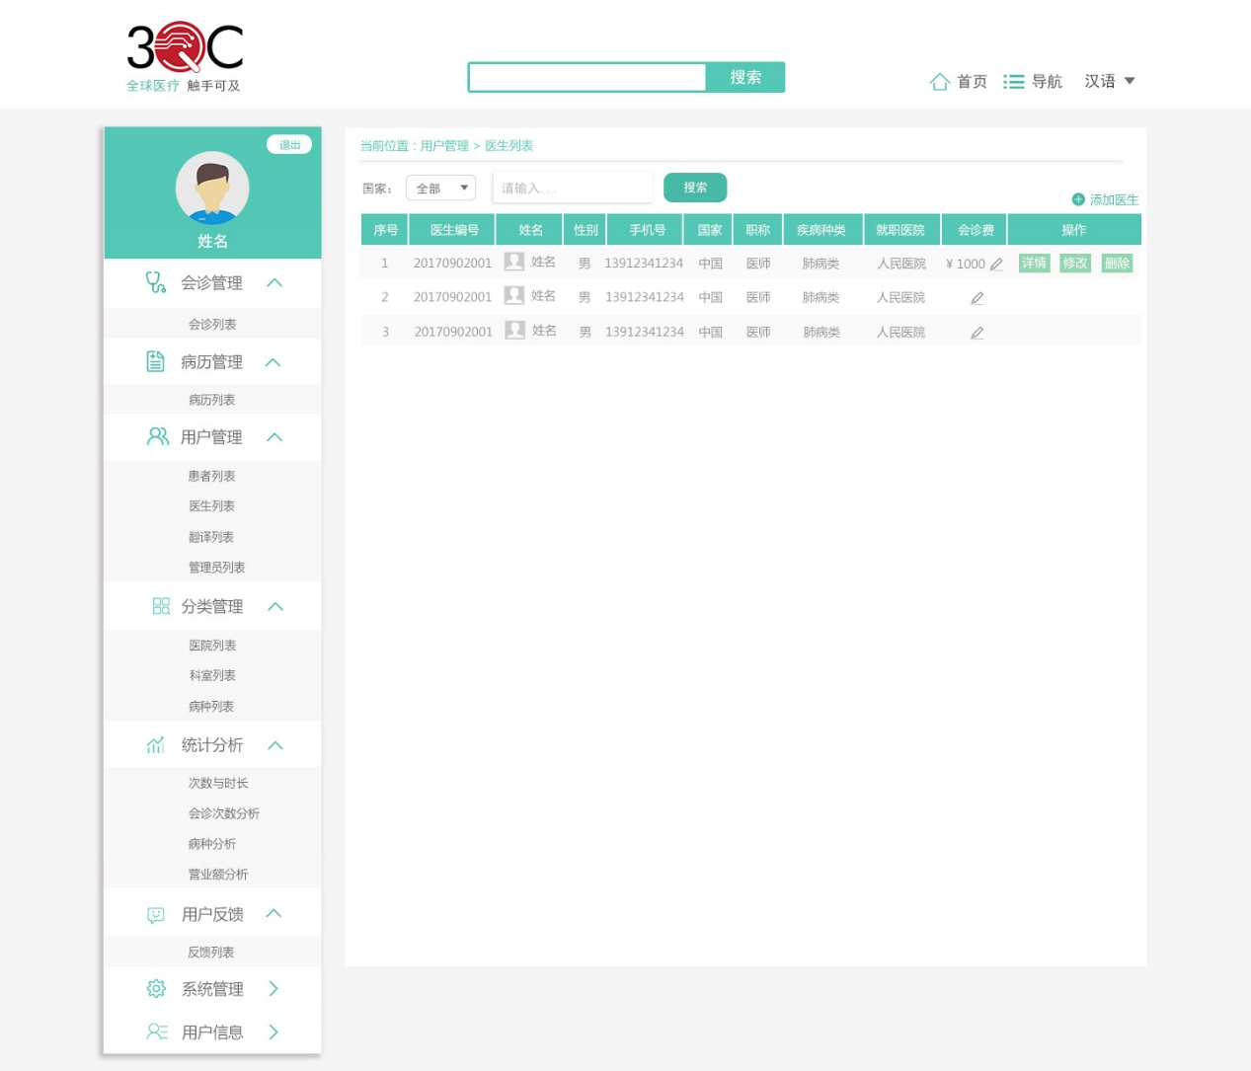
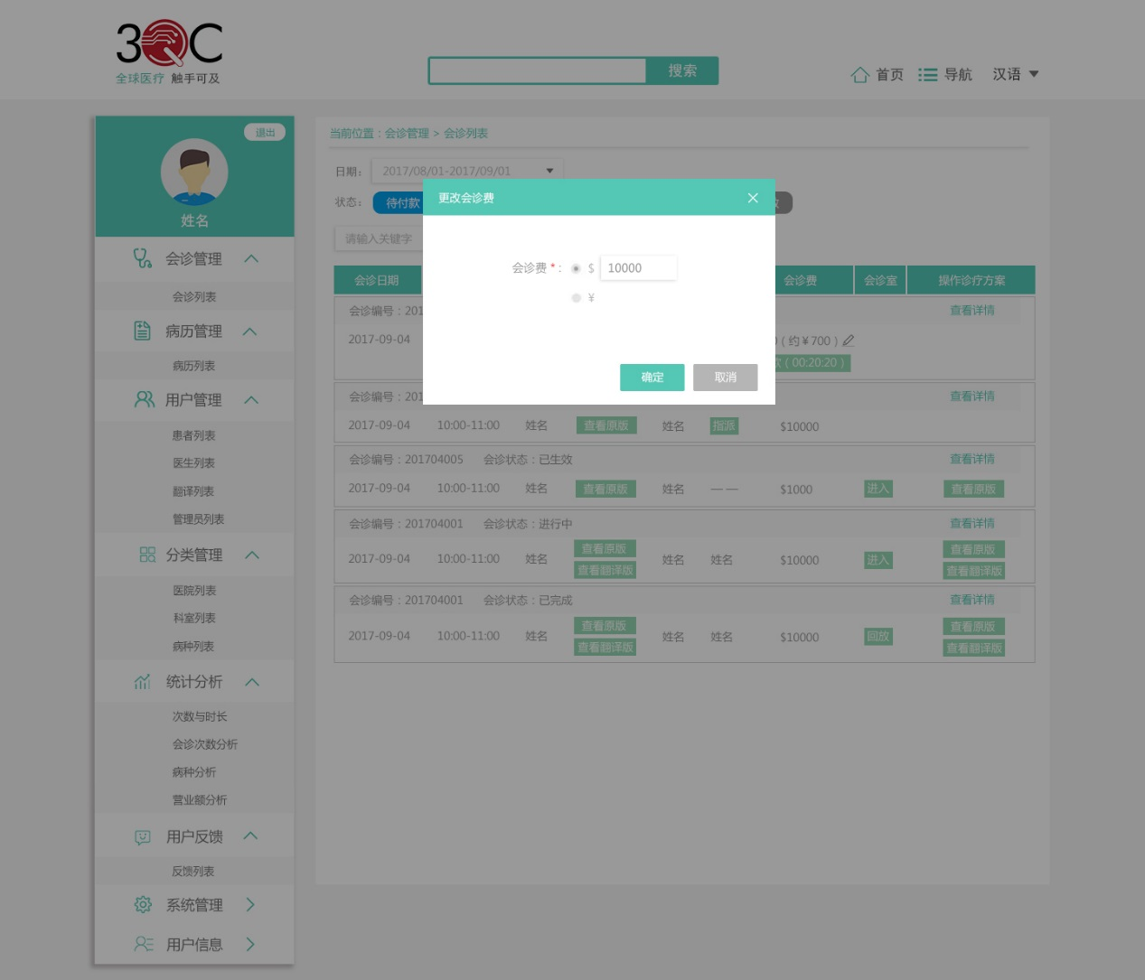
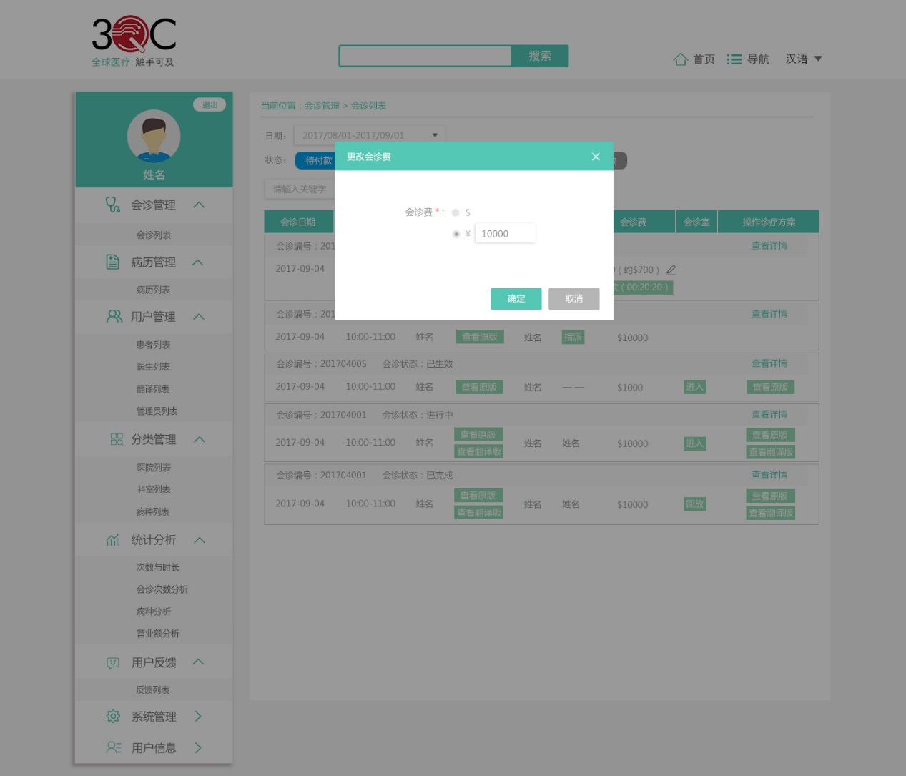

超级管理员->用户管理->翻译列表->翻译费用
翻译费用：占会诊费的x% 编辑图标（小笔头），点击编辑图标，打开更改翻译费用窗口，内容显示为：翻译费用*：占会诊费的x%，其中只有x为变量，可设置。
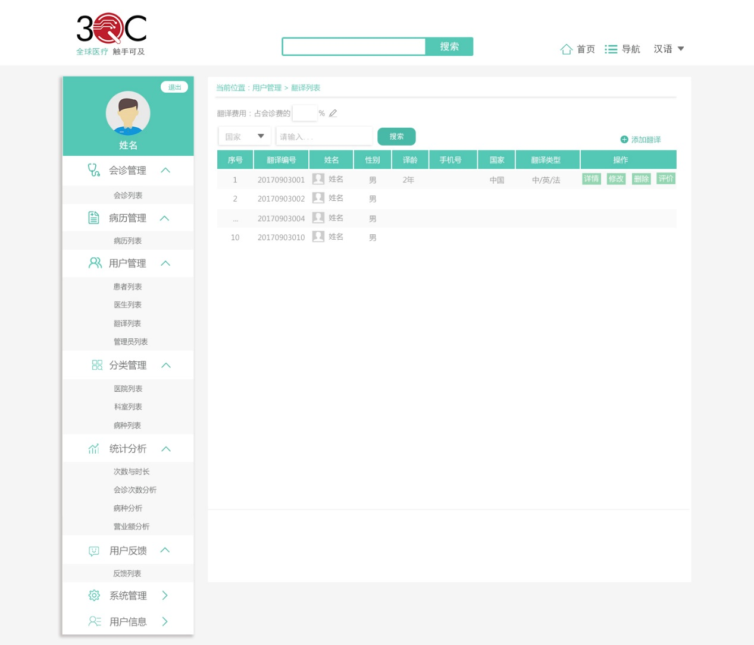
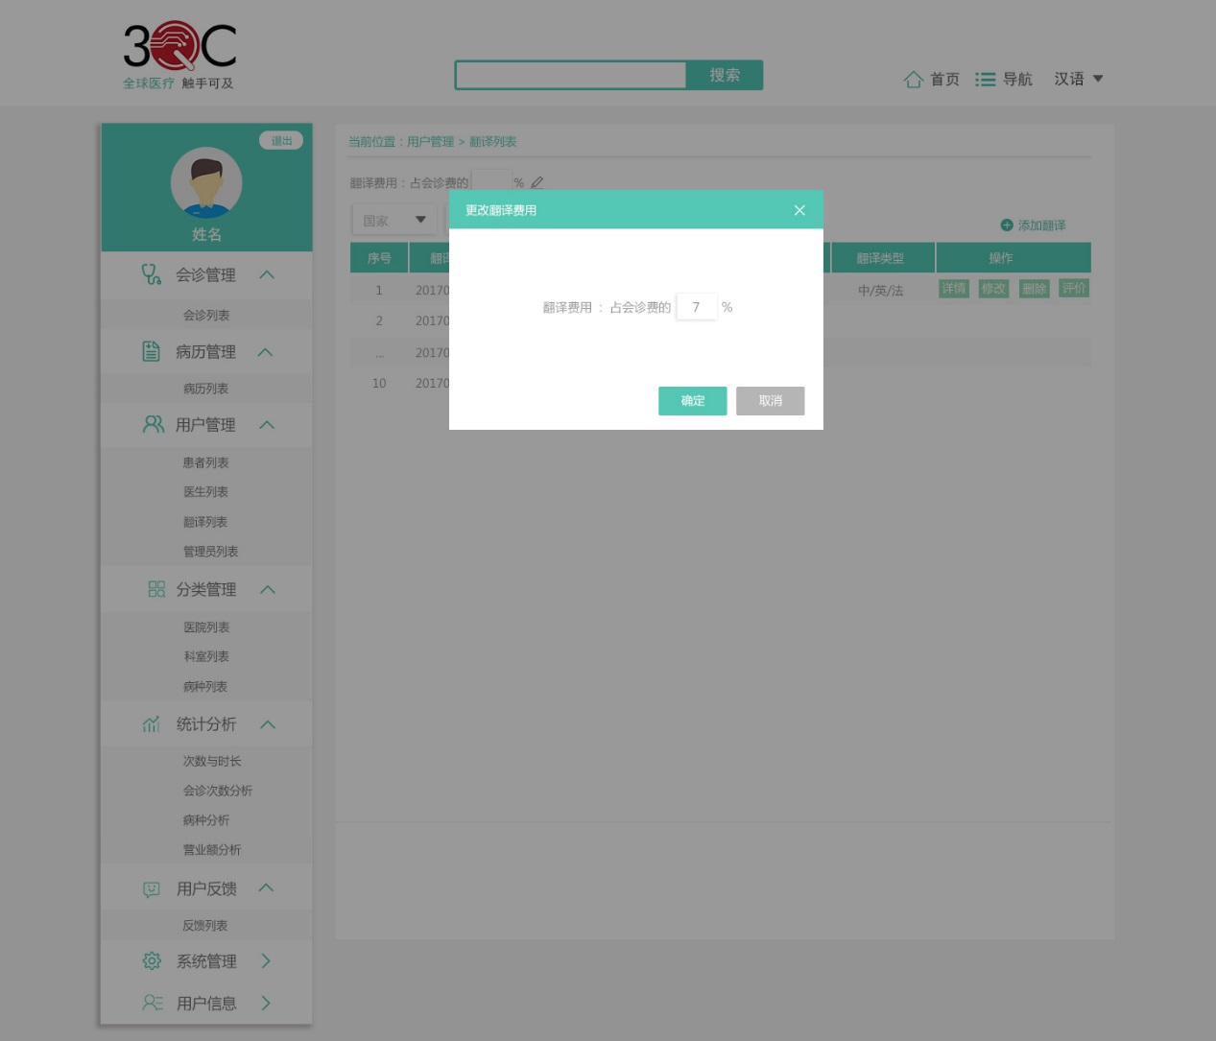

确认预约信息
患者预约时在“确认预约信息”页中的会诊费项，显示两个价格：美元价格和人民币价格，还要显示汇率标准
根据设置该医生的会诊费时，选择的￥和$情况，分两种方式显示，前面显示主价格，括号里显示的是根据汇率换算好的价格，方式如下：
1.医生设置会诊费时选择的是￥2000，则该页面中显示：会诊费：￥2000（约$308.6896）
*今日汇率：￥1=$0.1543
2.医生设置会诊费时选择的是$1500，则该页面中显示：会诊费：$1500（约￥9718.05）
*今日汇率：$1=￥6.4787
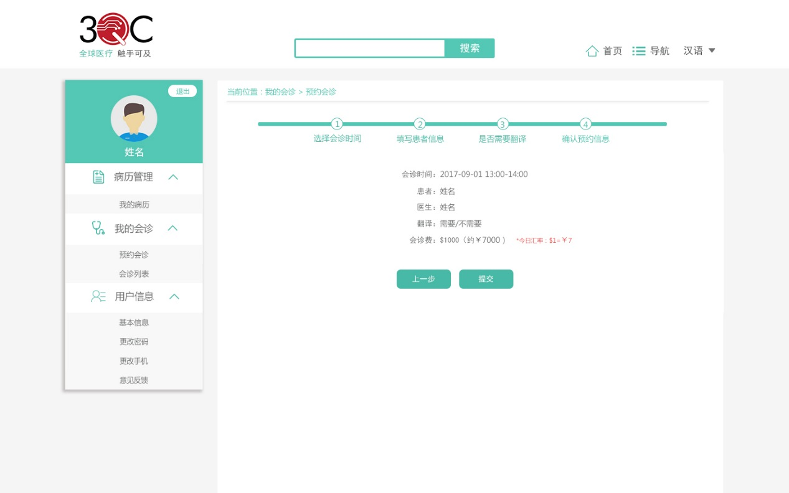
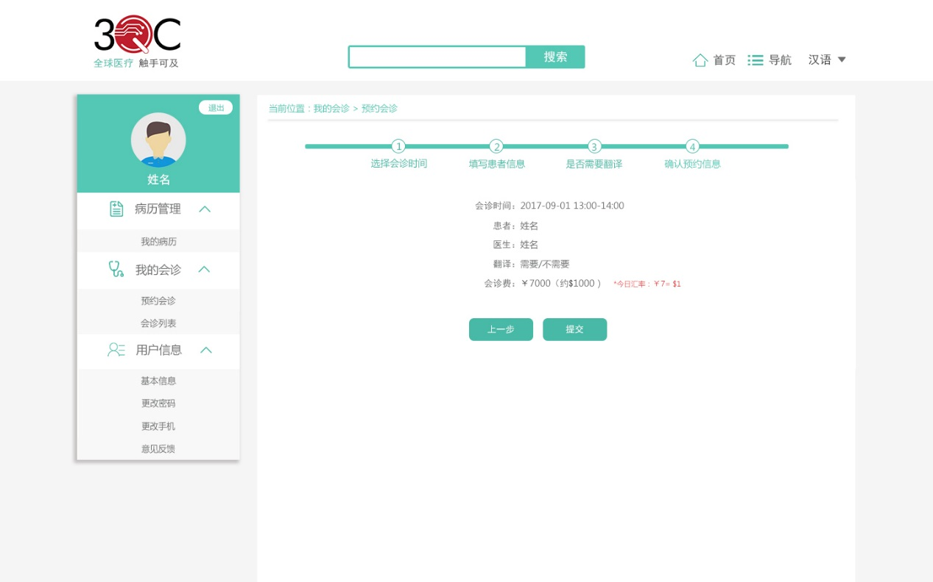

会诊列表中会诊费显示
患者->我的会诊->会诊列表->会诊费
普通/超级管理员->会诊管理->会诊列表->会诊费
支付前，这两处均显示两个价格：美元价格和人民币价格（显示确认预约信息中的会诊费）
支付后，按照支付方式显示相应的会诊费价格
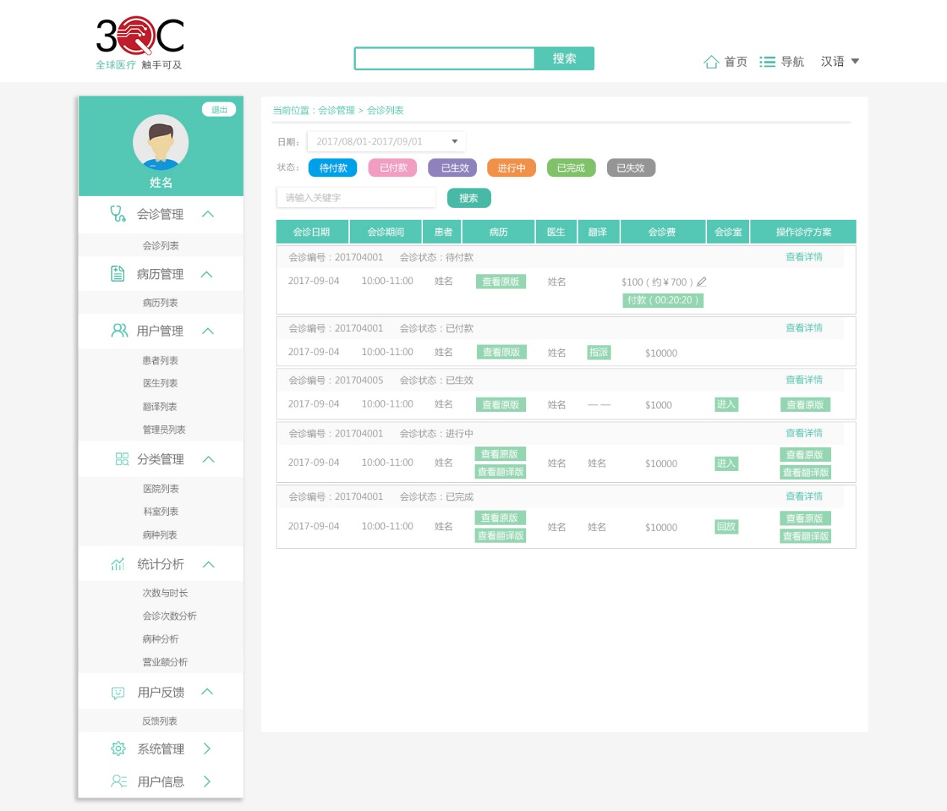

支付页面
在支付页面的支付金额项显示两个价格：美元价格和人民币价格（前面显示主价格，后面显示汇率换算后的价格，中间空格隔开），加上提示“注意：使用银联在线支付人民币价格/使用PayPal支付美元价格/中国PayPal账户无法使用PayPal支付方式进行支付”
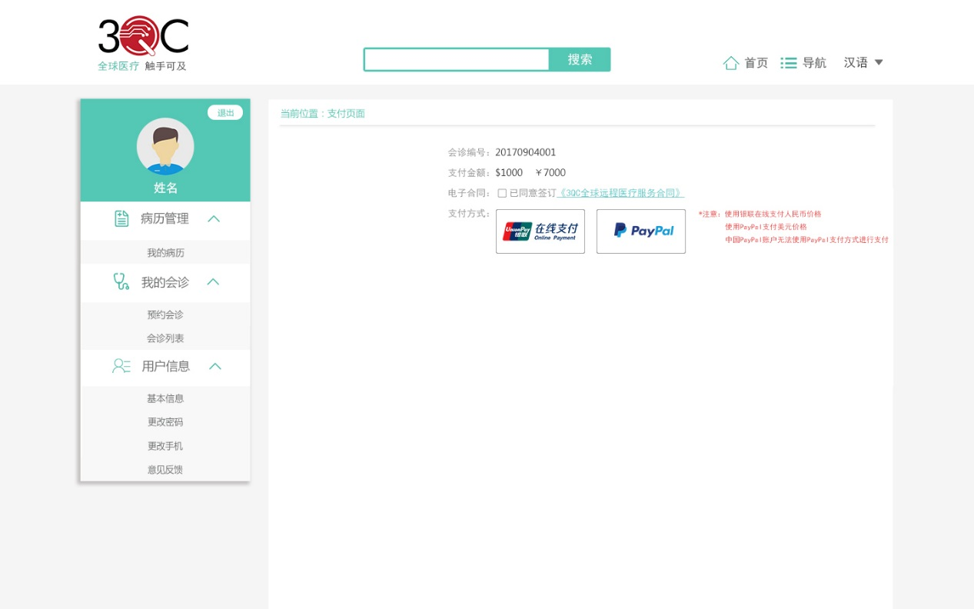

更改会诊费
普通/超级管理员->会诊管理->会诊列表->会诊费更改（待付款状态）
更改会诊费窗口中，该医生的会诊费原来设置的是什么货币就显示修改什么货币价格，修改成功后，会诊费项显示相应的货币价格和自动换算好的其他货币价格。（货币：美元和人民币）
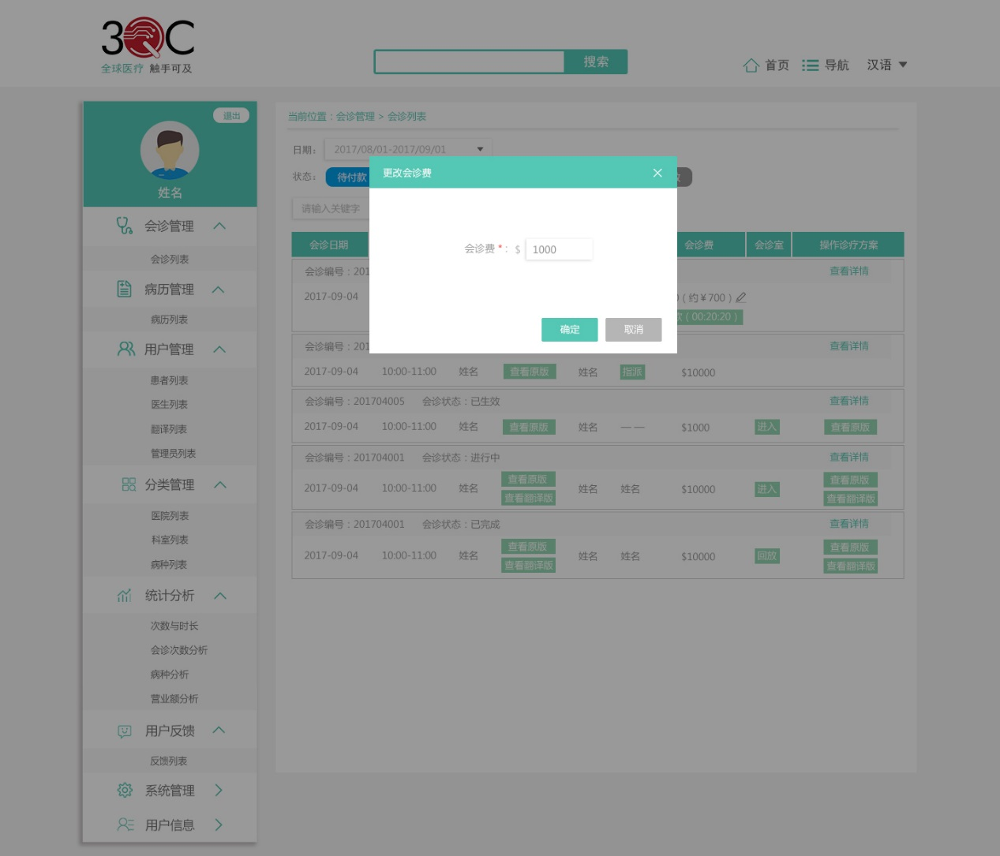

订单跟踪中，会诊费变更为$xxx或￥xxx，只显示相应的货币价格，不显示换算后的其他货币价格
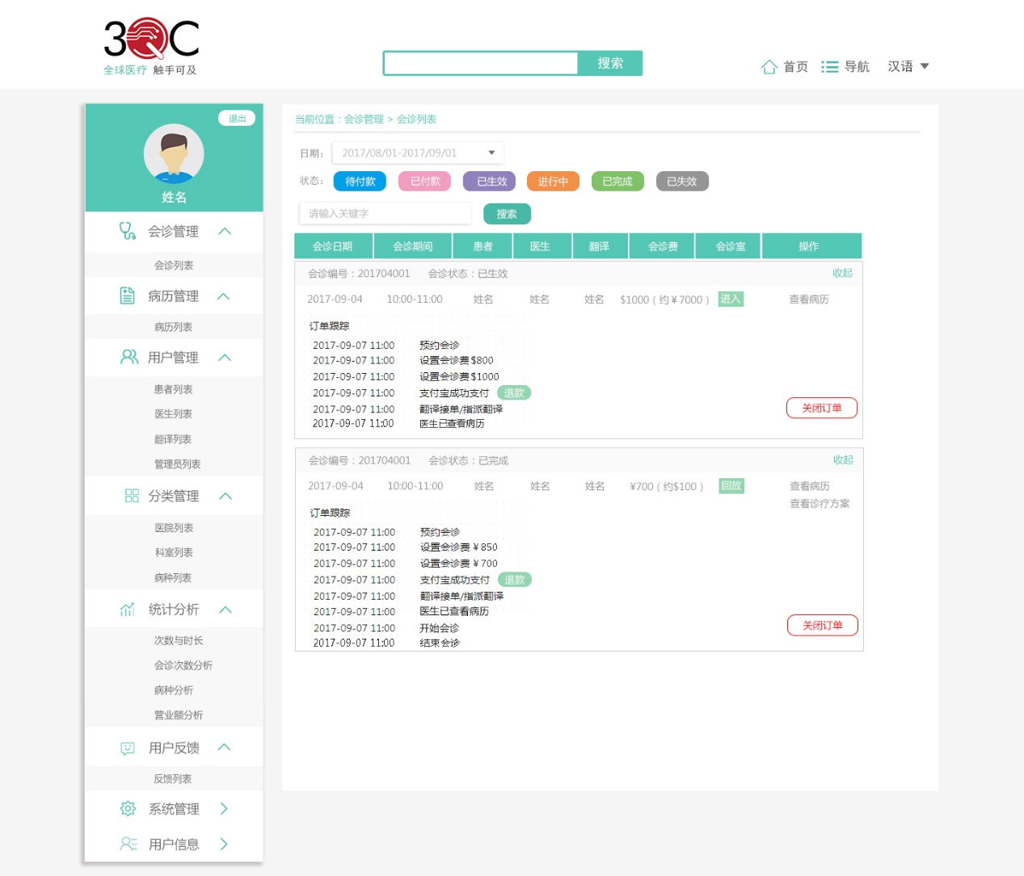

中英文系统切换
自动：
根据访问IP所在地自动判断显示中/英文系统，中文系统的手机区号默认显示+86，英文系统的手机区号默认显示+1

会见视频存储
会见视频存储时间默认为30天，存储时间需可设置，建议放在超级管理员的系统管理>系统设置里（截图设计仅供参考）
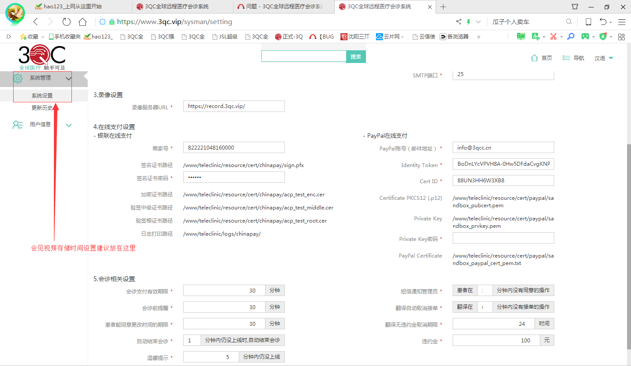

会诊室样式更改
视频会诊区背景色更改如下（患者端、翻译端、医生端、普管端、超管端的视频会诊区）：
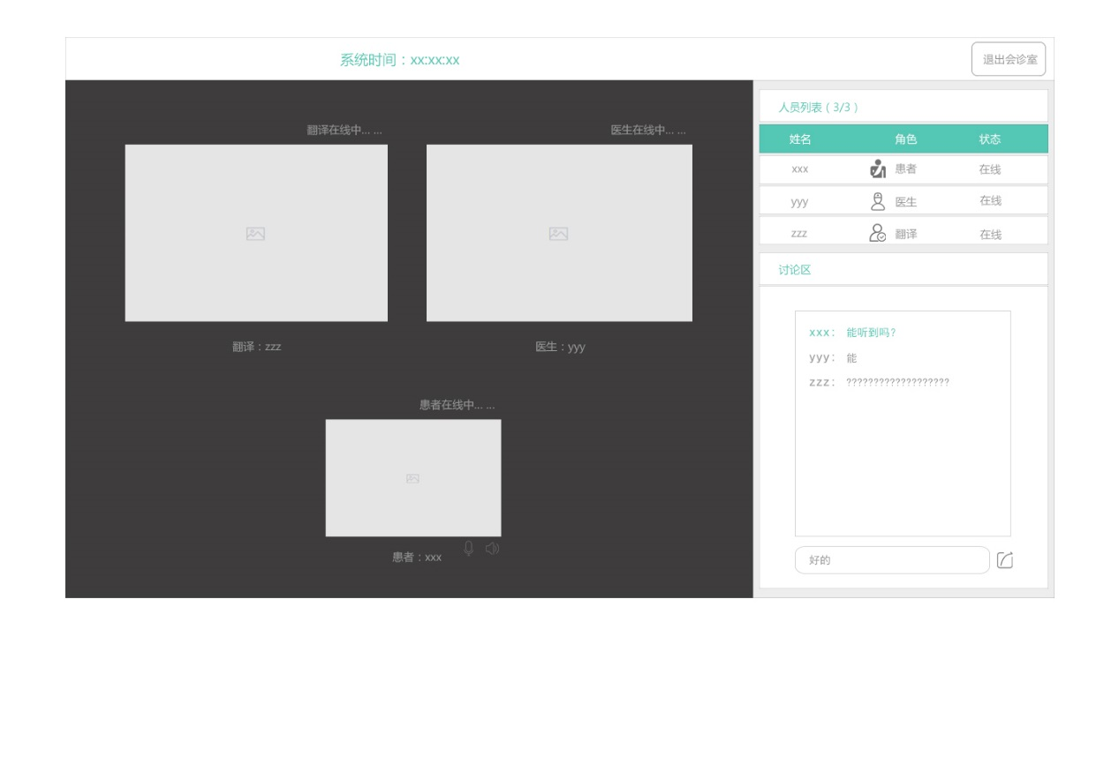

填写患者信息
精通语言项添加提示，提示内容为：“请您认真选择您的精通语言，当您需要翻译服务时，它会作为翻译接单时的重要依据。”。
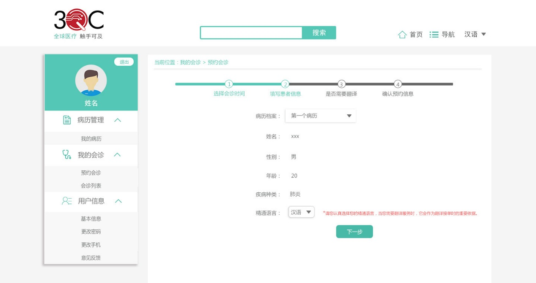

退款
根据付款时选择的支付方式来显示退款金额的货币符号￥或者$（截图设计仅供参考）
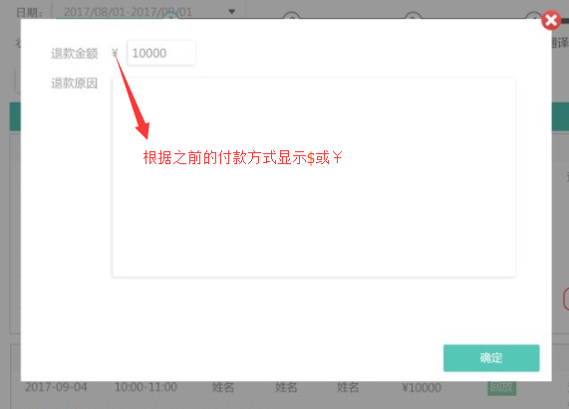

是否需要翻译
是否需要翻译项添加提示，提示内容为：“翻译职能：翻译病历、会诊翻译、翻译诊疗方案。”。
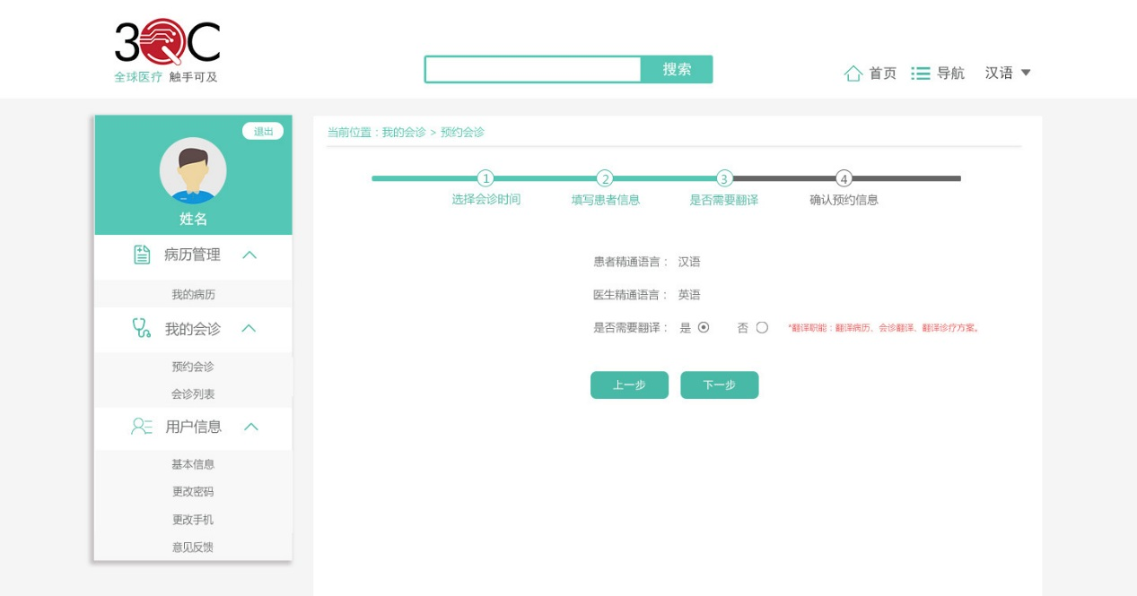

汇率查询
普通管理员和超级管理员都能查到每日汇率（美元与人民币的汇率），新增“查询汇率”入口，入口添加在普通/超级管理员>统计分析>次数与时长页中。点击“查询汇率”按钮，弹出查询汇率窗口，显示日期项；点击日期项下拉框后，日历表选择年月日，选择好后，显示所选日期的汇率。其中默认显示当天的汇率。
查询汇率
日期：下拉框中默认显示当天年月日
该日汇率为：
$1=￥6.4000
￥1=$ 0.1563
